新竹市立成德高中105學年度上學期重補修自學課程線上預選說明

1. 預選注意事項

1.**有完成線上預選者才能線上正式選課**。(線上正式選課開放時間另行通知)

2.預選系統開放時間：即日起至105/8/14(日)中午12:00

系統關閉後，無法再預選。

3.選課帳號、密碼同高中成績系統帳號、密碼

帳號:數字0 學號 密碼：身分證字號

4.重補修自學班開課時間為平日第9、10節及六、日，請謹慎思考。

二、 預選方式

**1.請至成德高中首頁**

**2.點選 重補修選課系統**

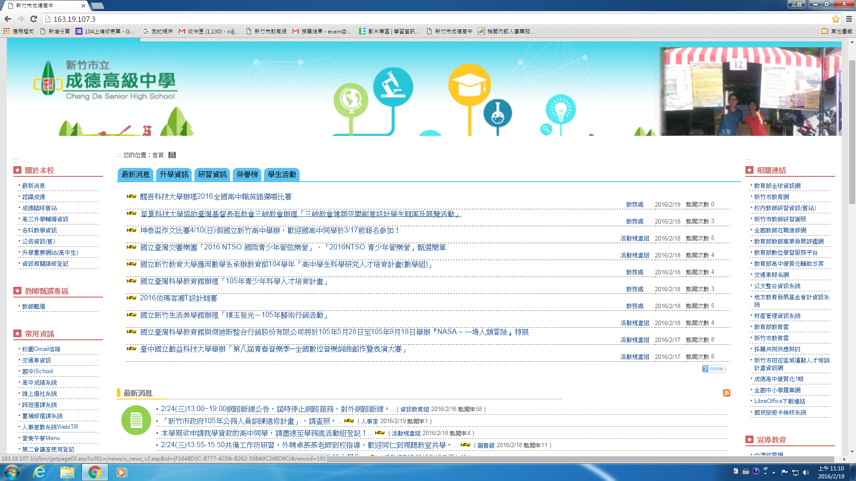

**3.輸入帳號及密碼後按 登入**

帳號 : 數字0 + 學號 密碼 ：身分證字號

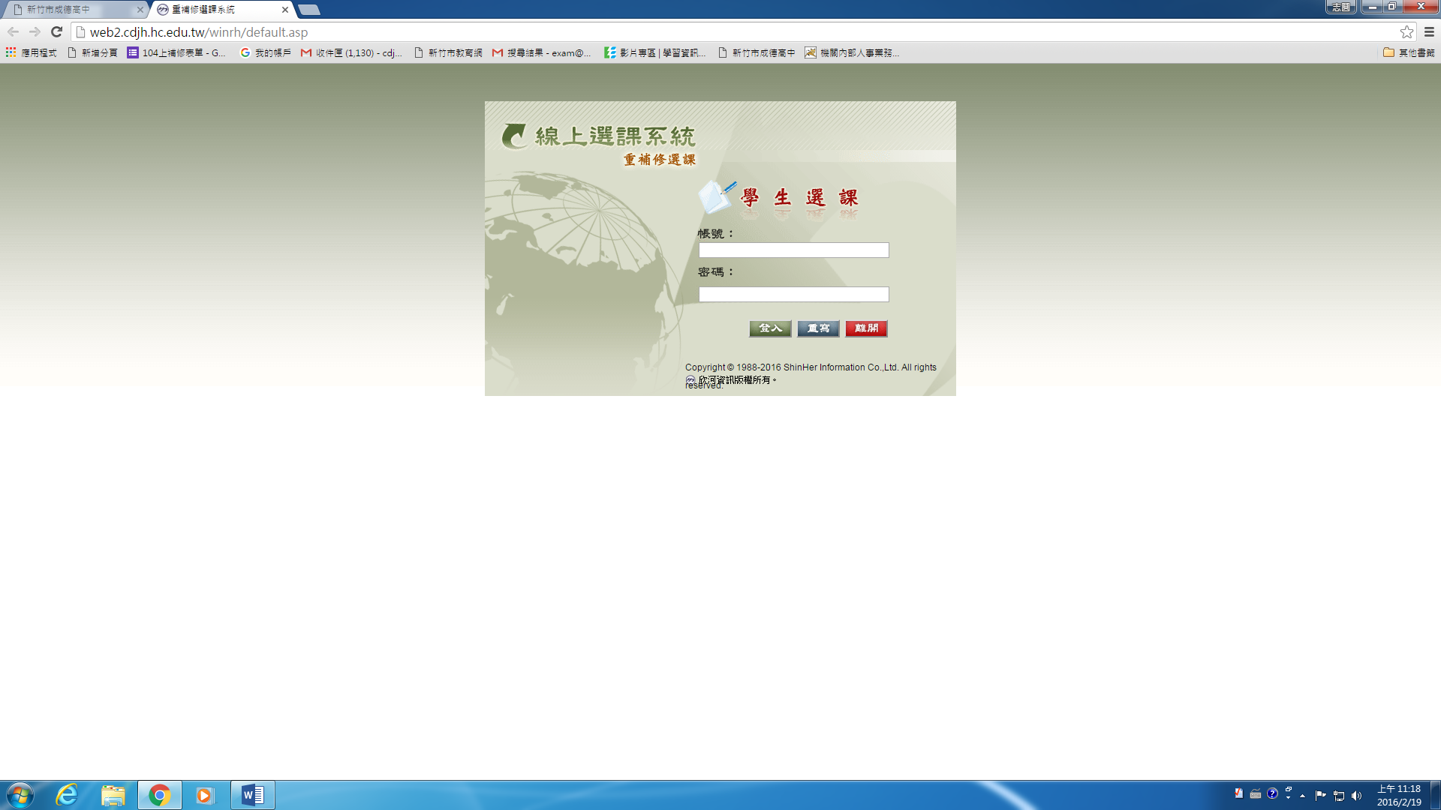

按 登入

**4.點選 預選登記**

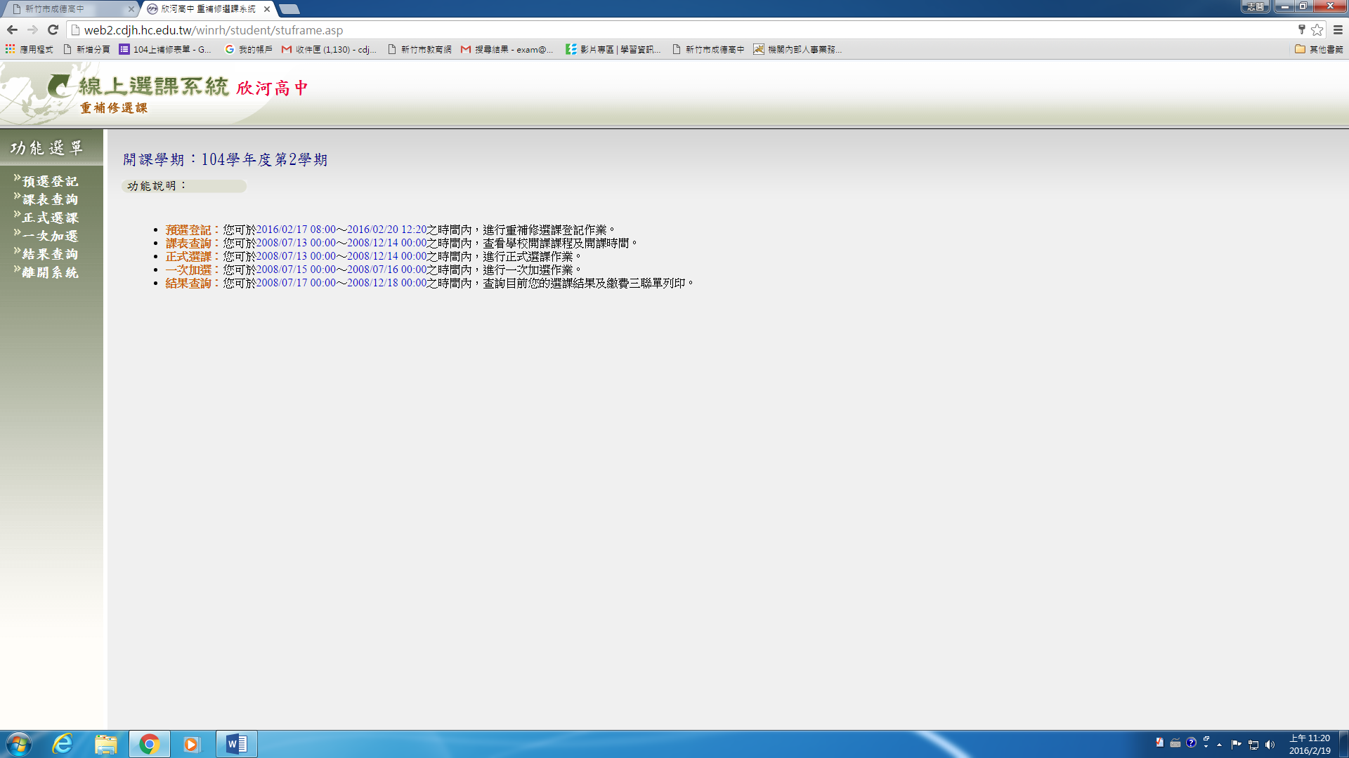

**5. 勾選 欲重修科目**  ※僅能 勾選一下、二下不及格科目

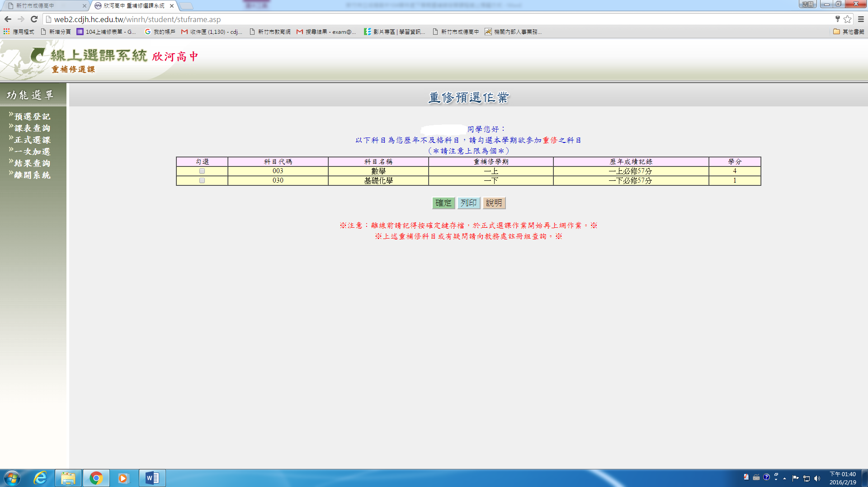

**6.勾選後請按 確定**

**7.此時畫面顯示 存檔成功 請再按 確定 (尚未完成預選步驟，請繼續下一步。)** 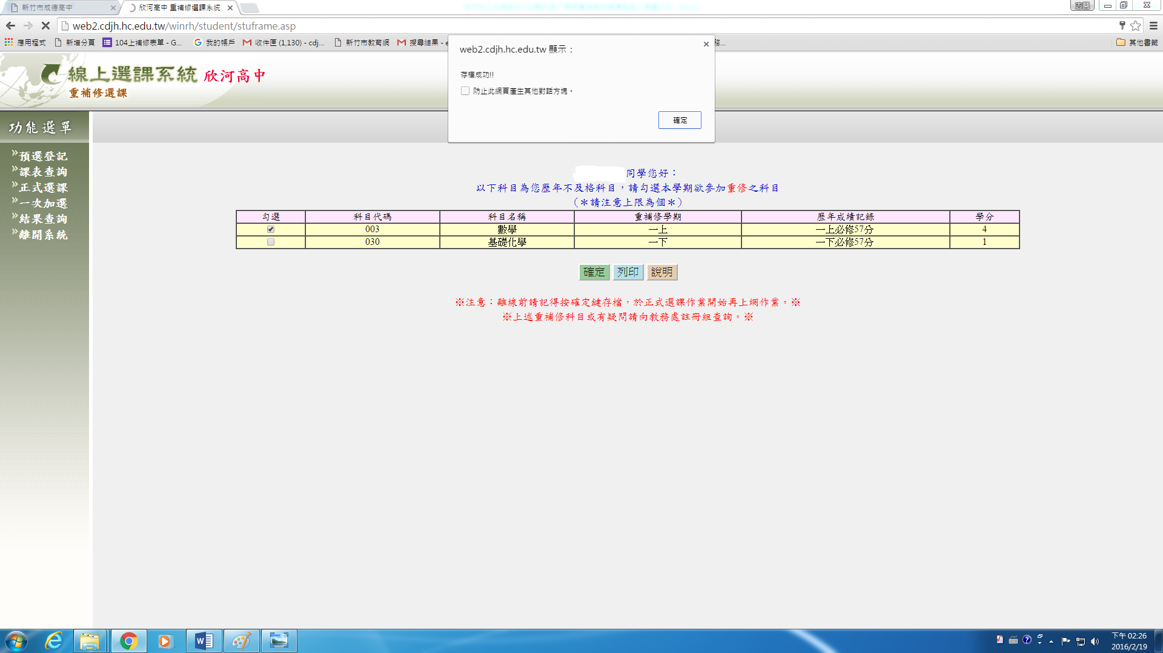

**8.點選 離開系統**  **不可按×結束網頁離開系統 (會失敗)**

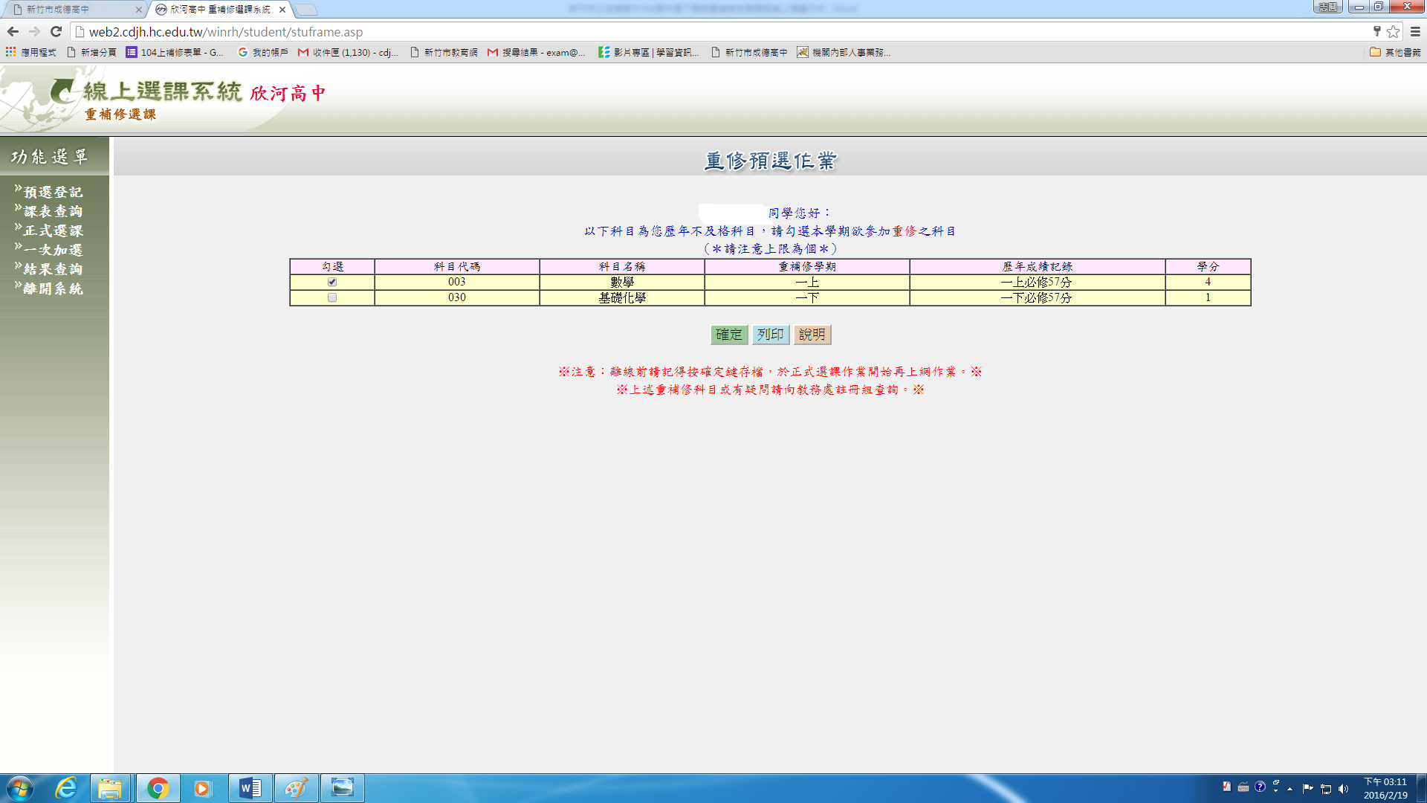

**9.看到 感謝您的使用 ，恭喜同學成功完成重修線上預選。(正式選課開放時間將另**

**行通知。)**

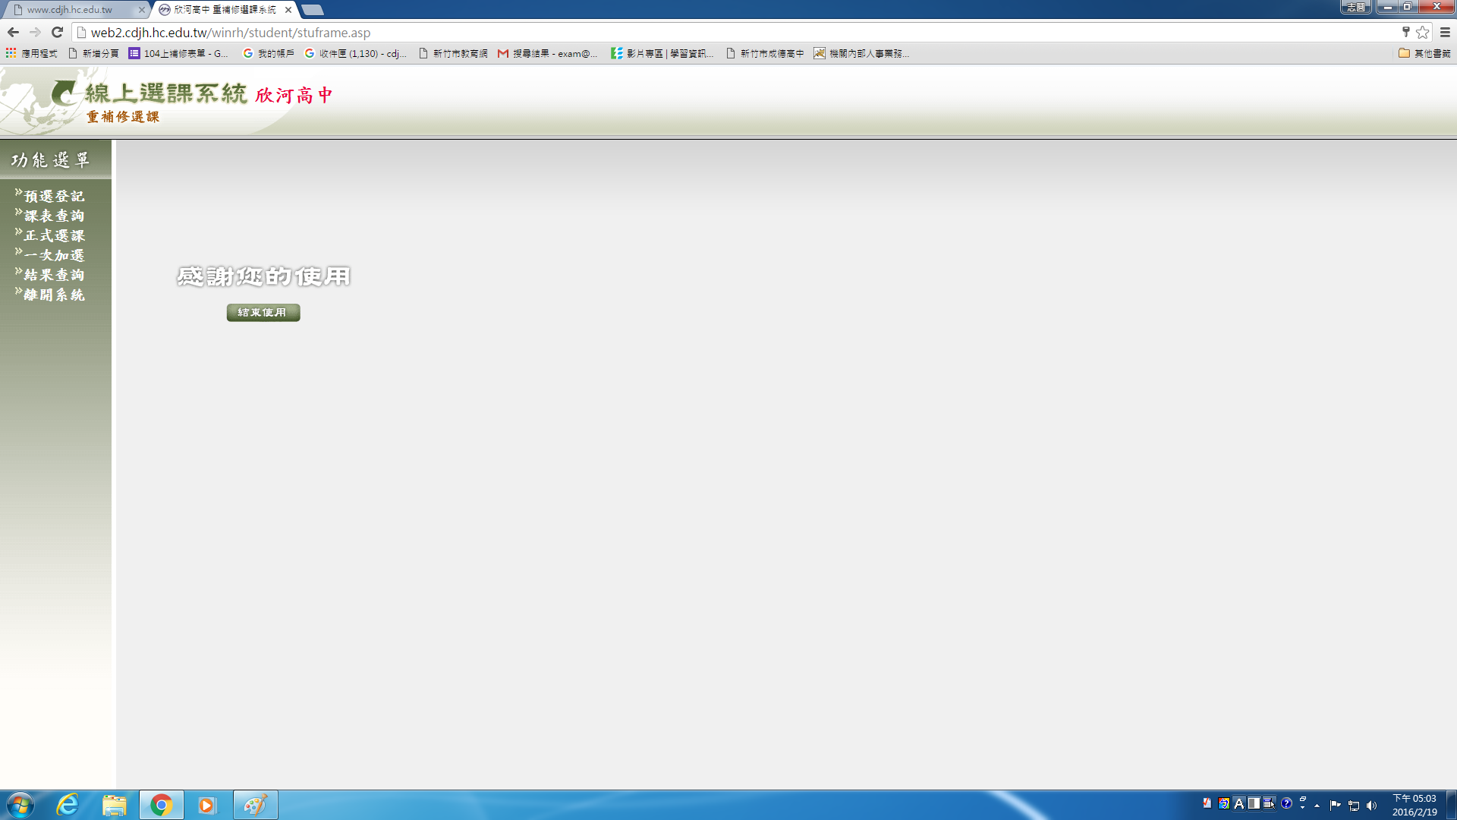

三、 相關問題洽詢單位

1.查詢不及格科目、成績：註冊組(魏玉芳老師)

2.重補修自學線上預選課程問題：試務組(施斐文老師)

成德高中教務處試務組